La Nuova Sardegna
Febbraio 2011

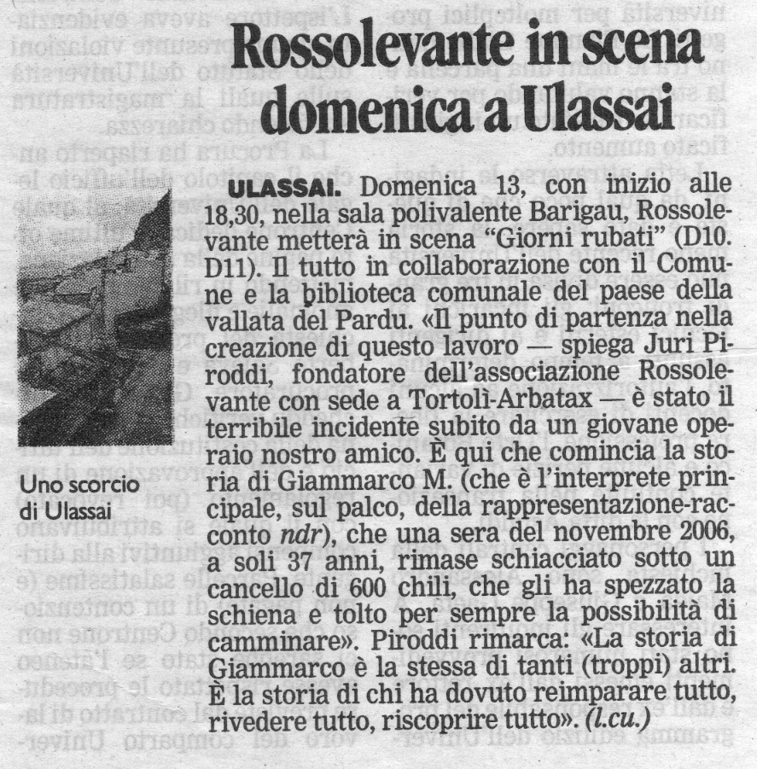

L’UNIONE SARDA

